海宁市人民医院医疗集团2022年5月编外
岗位合同制人员考察合格拟聘用人员公示(二)

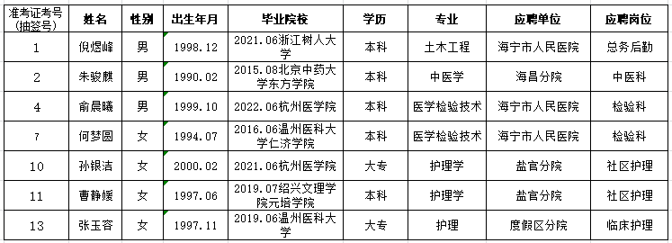

公示时间为三个工作日，公示日期为5月30日-6月1日，如对拟聘用人员有异议，请来人、来信、来电向海宁市人民医院（地址：海宁市钱江西路2号，联系电话：0573-89230012、87017385）反映，反映时提倡使用真实姓名，以便调查核实。

海宁市人民医院医疗集团
2022年05月30日

